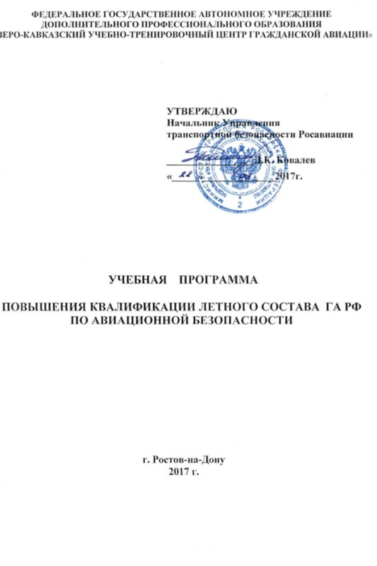

Форма обучения: - очная с отрывом от работы.
Срок обучения: -два учебных дня.
Режим занятий: - теоретическая подготовка - 10 часа,
- практическая подготовка - 6 часа,
Продолжительность учебного дня - 8 часов.

3. УЧЕБНО-ТЕМАТИЧЕСКИЙ ПЛАН
ПОВЫШЕНИЯ КВАЛИФИКАЦИИ
ЛЕТНОГО СОСТАВА ГА РФ ПО ОБЕСПЕЧЕНИЮ АБ.
№ п/п | Наименование разделов и  учебных дисциплин | Всего | В том числе |  |  |  | Форма контроля
 |  | часов | Лекций | Практ.  лабор. семинар | стажир.  Самопод  готовка
1 | Общие сведения о  терроризме, АНВ в  деятельность ГА.  Состояние АБ в ГА. | 1 | 1 |  |  |  | собесед.
2 | Средства, используемые в терактах. | 2 | 1 | 1 |  |  | практ.
3 | Нормативно-правовая база обеспечения АБ в ГА. | 1 | 1 |  |  |  | собесед.
4 | АБ в аэропорту, авиапредприятии,  авиакомпании. Пропускной  и внутриобъектовый режим  в аэропорту, охрана ВС в  период предполетной  подготовки. | 1 | 1 |  |  |  | собесед.
5 | Предполетный досмотр ВС, особенности проведения дополнительного досмотра. | 2 | 1 | 1 |  |  | собесед. практ.
6 С- | Действия членов экипажа  ВС в целях защиты ВС. | 2 | 1 | 1 |  |  | собесед. практ.
7. | Оценка уровня опасности события. Связь и координация между членами экипажа. | 2 | 2 |  |  |  | собесед. практ.
8 | Действия членов экипажа ВС в реальной обстановке с учётом различных условий, угроз. | 3 | 1 | 2 |  |  | собесед. практ.
9 | Меры самообороны. Применение для членов экипажа защитных устройств. | 2 | 1 | 1 |  |  | собесед. Практ
10 | Итого | 16 | 10 | 6 |  |  | Зачёт

